№117 ЖББМ КММ мектебінің қазақ тілі мен әдебиеті пәні мұғалімі
Сактаганова Айжан Абдусапаровнаның «Қазақ тілін функционалдық сауаттылықты қалыптастыру құралы ретінде оқыту» тақырыбындағы әдістемелік нұсқаулықтың бағдарламасы бойынша жұмыс тәжірибесі

 | Функционалдық сауаттылықтың маңызы және қазақ тілінің рөлі.  Заманауи әлемде функционалдық сауаттылық – тұлғаның табысты өмір сүруі үшін қажетті басты дағдылардың бірі.  Бұл тек оқу, жазу, есептеу сияқты қарапайым дағдылар емес, сонымен қатар ақпаратты талдау, проблемаларды шешу, сыни ойлау және тиімді қарым-қатынас жасау қабілетін қамтиды.  Қазақ тілін функционалдық сауатылықты қалыптастыру құралы ретінде оқыту- ұлттық білім беру жүйесінің басты бағыттарының бірі. Тіл- бұл тек қарым-қатынас құралы ғана емес, сонымен қатар танымдық процестерді дамытатын, логикалық ойлауды жетілдіретін, ақпаратты өңдеу және ұсыну қабілетін артыраттын негізгі фактор.
Қазақ тілі сабақтарында оқушылар тек грамматикалық ережелерді немесе әдеби шығармаларды ғана меңгеріп қоймай, сонымен бірге өмірлік жағдаяттарда кездесетін мәселелерді шешу үшін тілді қалай қолдану керектігін үйренуі тиіс. Бұл болашақта табысты және белсенді азамат болып қалыптасуына негіз қалайды.

Функционалдық сауаттылық деген не? Түсінігі мен құрамдас бөліктері

Функционалдық сауаттылық- бұл адамның күнделікті өмірде кәсіби қызметте және қоғамдық қарым-қатынаста толыққанды әрекет етуі үшін қажетті білім , білік және дағдылар жиынтығы. Ол дәстүрлі сауаттылықтан әлдеқайда кең ұғымды қамтиды, себебі ол меңгерілген білімді нақты жағдайларда қолдана білуге бағытталған.  Функционалдық сауаттылықтың негізгі құрамдас бөліктеріне мыналар жатады. | 

- Оқылым сауаттылығы: мәтінді түсіну, талдау, және одан қажетті ақпаратты алу қабілеті.
- Жазылым сауаттылығы: өз ойын дұрыс нақты және түсінікті етіп жазбаша жеткізу қабілеті;
- Математикалық сауаттылық: сандармен және матемаикалық ұғымдармен жұмыс істеу, есептерді шешу;
- Ғылыми сауаттылық: ғылыми ақпаратты түсіну және өмірде қолдану, сыни ойлау;
- Ақпараттық-коммуникациялық технологиялар сауаттылығы: цифрлық құралдарды тиімді қолдану;
- Коммуникативтік сауаттылық: ауызша және жазбаша қарым – қатынас жасау, пікірталасқа қатысу.

Қазақ тілі сабағында функционалдық сауаттылықты дамыту үшін дәстүрлі оқыту әдістерінен бөлек, оқушылардың белсенділігін арттыратын, шығармашылық ойлауын ынталандыратын және проблемаларды шешу қабілеттерін жетілдіретін инновациялық әдіс-тәсілдерді қолдану маңызды. Мұндай өзгерістер оқушыларға тілді тек академиялық пән ретінде емес, өмірлік құрал ретінде қабылдауға көмектеседі.

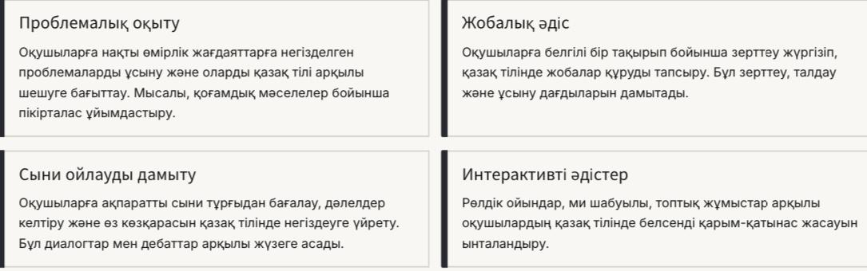

Тыңдалым және айтылым арқылы функционалдық сауаттылықты қалыптастыру

- Әр түрлі жанрдағы мәтіндерді тыңдау, жаңалықтар, радиохабарлар, подкасттар, диалогтар.
- Тыңдалған мәтін бойынша сұрақтарға жауап беру, негізгі идеяны анықтау.
- Мәтінге қатысты өз пікірін білдіру, оқиғаның жалғасын болжау.
- Дыбыстық жазбаларды тыңдап, олардың мазмұнын талдау және қорытынды жасау.
- Викториналар мен тапсырмалар арқылы тыңдалымды дамыту.

Айтылымды дамыту әдістері
- Рөлдік ойындар: күнделікті өмірдегі жағдаяттарды (дүкенде, поштада, емханада) қазақ тілінде ойнау.
- Дебаттар мен пікірталастар, белгілі бір тақырып бойынша өз ойын дәлелдеу, қарсы пікірді тыңдау және оған жауап беру.
- Презентациялар мен баяндамалар, оқушылардың зерттеу жұмыстарын ауызша жеткізуі.

Оқылым және жазылым – адамның білім алуындағы және ақпарат алмасудағы ең маңызды дағдылар. Бұл екі дағды да функционалдық сауаттылықтың негізін қалайды және оларды қазақ тілі сабақтарында жүйелі түрде дамыту қажет. Тіл бұл процестерде тек құрал ғана емес, сонымен бірге танымдық қызметтің драйвері болып табылады.

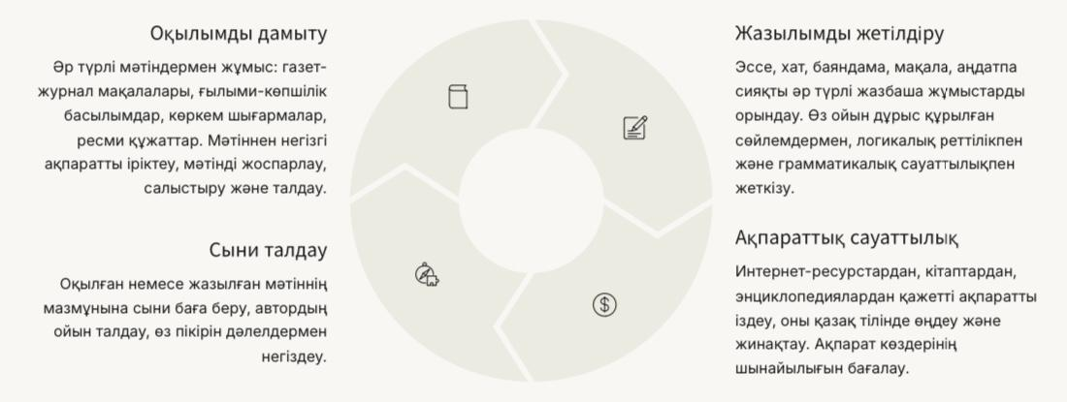

Осы дағдыларды дамыту арқылы оқушылар қазақ тіліндегі кез-келген ақпараты тиімді қабылдайды және өңдейді, сонымен қатар өз ойларын қазақ тілінде еркін және сауатты түрде жеткізе алады. Бұл олардың білім алуындағы және кәсіби өсуіндегі негізгі қадам болып табылады.

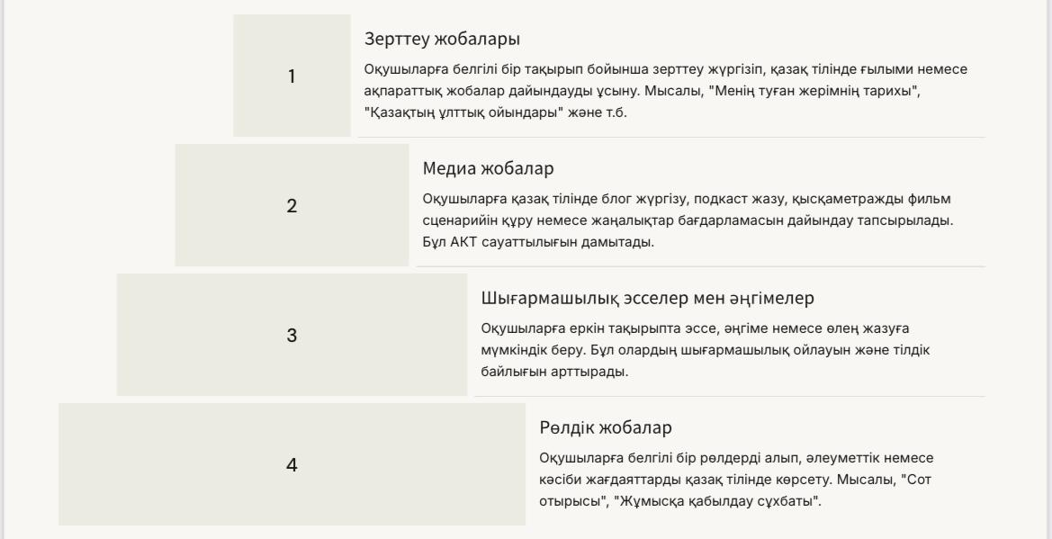

Жобалау жұмыстары оқушылардың тілдік білімін тереңдетіп, өз бетінше жұмыс істеу, ұйымдастырушылық және топпен жұмыс істеу дағдыларын қалыптастырады. Шығармашылық тапсырмалар арқылы тілге деген қызығушылығы артып, тілдік ортада белсендірек болады.

Қазақ тілін функционалдық сауаттылықты қалыптастыру құралы ретінде оқытуда мұғалімнің рөлі ерекше маңызды. Ол тек білім беруші ғана емес, сонымен қатар оқушылардың дамуына бағыт-бағдар беретін, шабыттандыратын және оқыту процесін ұйымдастыратын тұлға болуы керек.

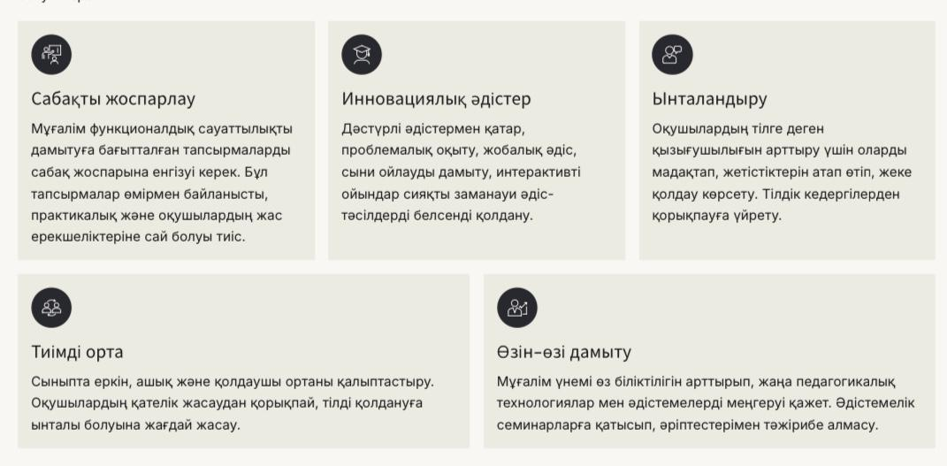

Қазақ тілі сабақтары арқылы оқушылар мәтінді оқып түсінуді, өз ойларын жазбаша және ауызша жеткізуді, ақпаратты сыни тұрғыдан талдауды, проблемаларды шешуді және қарым-қатынас дағдыларын меңгереді. Осы дағдылардың барлығы қоғамда табысты және белсенді тұлға болып қалыптасу үшін өте қажет.
Мұғалімдердің инновациялық әдіс- тәсілдерді қолдануы, оқушылардың өмірлік тәжірибесіне негізделген тапсырмалар беруі және оқыту процесінде белсенді қарым-қатынас ортасын құруы – бұл бағыттағы жұмыстың табысты болуының кепілі. Нәтижесінде, қазақ тілі- ұлттық құндылықтарды сақтай отырып, функционалдық сауатты, бәсекеге қабілетті және өз елінің болашағына үлес қосатын жас ұрпақты тәрбиелеудің негізгі құралына айналды.
Тілді меңгеру- бұл тек сөздік қорды арттыру немесе грамматиканы білу ғана емес, бұл әлемді танудың, ойлауды дамытудың және өзіндік тұлғаны қалыптастырудың ең тиімді жолы.

